Ismét sikerrel zárult az idei Bridge to Benefits Mesterkurzus
Újabb jövőálló projektek kkv-k körében: digitális kórház diabétesz prevencióra.
A Végtagmentő Applikáció – MEROVA Diabetic Health szolgáltatás ötlete nyerte a féléves inkubációs lehetőséget az idei Bridge to Benefits Mesterkurzuson. A Budapesti Kereskedelmi és Iparkamara által kezdeményezett és a Civil Impact Nonprofit Kft., valamint vezető hazai nagyvállalati, civil szervezeti, önkormányzati, felsőoktatási partnerek együttműködésével megvalósított fenntarthatósági workshopsorozaton gyakorlati képzéssel segítették a mikro-, kis- és középvállalkozások környezeti vagy társadalmi szempontból is hasznos, fenntartható üzleti tevékenységét. A program záróeseményén összesen kilenc, nyílt pályázaton kiválasztott kkv mutathatta be a kéthónapos műhelymunka során kidolgozott projektötletét.
A Végtagmentő Applikáció Kft. nyerte az idén harmadik alkalommal megrendezett Bridge to Benefits 2023 – Mesterkurzus felelős vállalkozásokért programot. A vállalkozás fenntartható szolgáltatásának célja egy lokáció független digitális kórházzal diabéteszes betegek számára preventív szemlélet kialakítása és szövődményes cukorbeteg ellátás biztosítása.
A győztes ötlet mellett a záróeseményen innovatív mentálhigiénés szolgáltatások, a kreatív hulladék újrahasznosítás, feldolgozóipari, valamint építőipari fenntarthatóság, neurológiai diagnosztika támogatás, valamint a turizmus területén mutattak be jövőálló projekteket. Az idei programba nyílt pályázat útján bekerült kkv-k összesen 48 főt foglalkoztatnak, nagy részük Budapesten működik és 50 millió forintot megközelítő árbevétellel és 5 alkalmazottal rendelkeznek.
A legjobb projektötlet megvalósításának hátterét a következő 6 hónapban a BKIK, valamint a programban résztvevő egyéb szakértők, mentorok biztosítják inkubáció keretében, a nagyvállalati és civil partnerekkel együttműködve.
A zsűriben résztvevő nagyvállalatok, illetve civil szervezetek a nyertes kiválasztása és díjazása mellett további felajánlást is tehettek az általuk relevánsnak ítélt projektek megvalósításának segítésére is. Ennek megfelelően a Bridge to Benefits Mesterkurzuson részt vevő további vállalkozások is tárgyalhattak többek között mentori együttműködés, beszállítói kapcsolatok, befektetés, egyéb pénzügyi és nem pénzügyi eszközök és kapcsolati tőke mozgósítása kapcsán. A legjobb projekt gazdája számára emellett a BKIK promóciós támogatást is nyújt egy szolgáltatást vagy terméket népszerűsítő videó kidolgozásával és egy erre irányuló, egyhónapos közösségi médiakampány lebonyolításával.
A Bridge to Benefits Mesterkurzus keretében a társadalmi szempontból hasznos projektötleteket közös, két hónapon át tartó műhelymunka során dolgozták ki, melynek zárásaként május 27-én projektbemutató (pitch) eseményt rendeztek A pitch célja, hogy a résztvevő kkv-k a workshop-sorozat során kidolgozott ötleteiket, valamint a megvalósításhoz szükséges szervezeti és egyéb igényeket bemutathassák, építsék partnerkapcsolataikat.
Az idén már harmadik alkalommal, 36 szervezet közreműködésével megvalósuló programhoz az Auchan Retail, a bp Magyarország, BDO Magyarország, a dm Kft., az Erste Bank, az EGIS Gyógyszergyár Zrt., a MagNet Bank, a MET Csoporthoz tartozó Dunamenti Erőmű, a Praktiker, a PwC Magyarország, a
SPAR Magyarország Kereskedelmi Kft., a Szerencsejáték Zrt., a Tata Consultancy Services, a TELEKOM, az UniCredit Bank Hungary Zrt.,a Közép-Dunamenti Fejlesztési Ügynökség, a Felelős Gasztrohős Alapítvány, a Hintalovon Gyermekjogi Alapítvány, a Kemence Hagyományőrző Gasztro-kulturális és Közösségfejlesztő Egyesület, csatlakozott, valamint Óbuda-Békásmegyer Önkormányzata, Társadalmi Hasznosságú Befektetők Egyesülete, Pécsi Tudományegyetem csatlakozott mentorként. A széleskörű együttműködéssel a program közvetett célja, hogy egy olyan vállalkozói közösséget építsen, amely az értékalapú, pozitív társadalmi és környezeti hatással járó együttműködések kialakítását, valamint erre épülő hosszútávó tudáscserét segíti.
A Bridge to Benefits – Mesterkurzus megvalósítása a BKIK Projektmenedzsment Irodájának koordinációjával valósul meg, együttműködésben a Civil Impact Nonprofit Közhasznú Kft.-vel, valamint Majoros Zsuzsanna vezető mentorral és társadalmi vállalkozási szakértővel.
A BKIK több területen is támogatja a társadalmilag felelős nonprofit és forprofit vállalkozásokat, valamint a civil szervezeteket. Partnerségével megvalósított nemzetközi projektjei az egyszeri segítségnyújtás helyett a tartós kapcsolatok kialakítását ösztönzik a két szféra között a közép-európai országokban. A Bridge to Benefits Mesterkurzus a kamara egyik olyan kezdeményezése, amely élen jár szolgáltatási portfóliója megújításában, valamint a tevékenysége által támogatott vállalkozások körének bővítésében.
További információ: https://nemzetkoziprojektek.bkik.hu/felelos-vallakozasok/bridge-t-benefits/
Sajtókapcsolat:
- Görföl Antónia, kommunikációs munkatárs
- +36 30 271 0551
- gorfol.antonia@bkik.hu
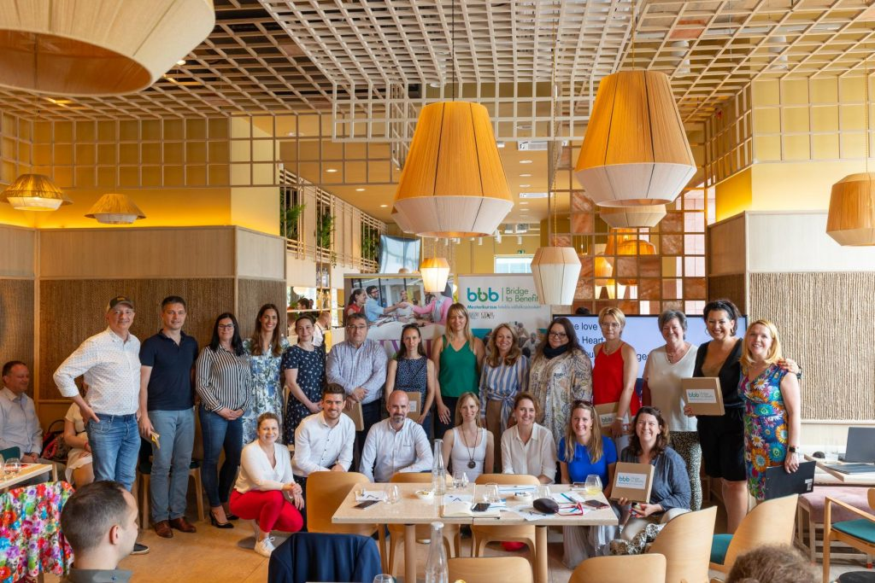 | © Budapesti Kereskedelmi és Iparkamara
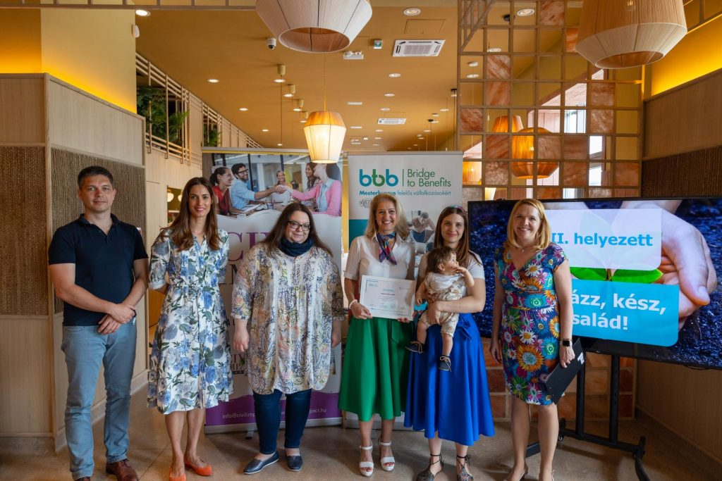 | © Budapesti Kereskedelmi és Iparkamara
Eredeti tartalom: Budapesti Kereskedelmi és Iparkamara
Továbbította: Helló Sajtó! Üzleti Sajtószolgálat
Ez a sajtóközlemény a következő linken érhető el:

